Braas Turmalin Kristallgrau Halber Pultziegel,Sonderanfertigung

BMI Deutschland BRAAS

Eigenschaften

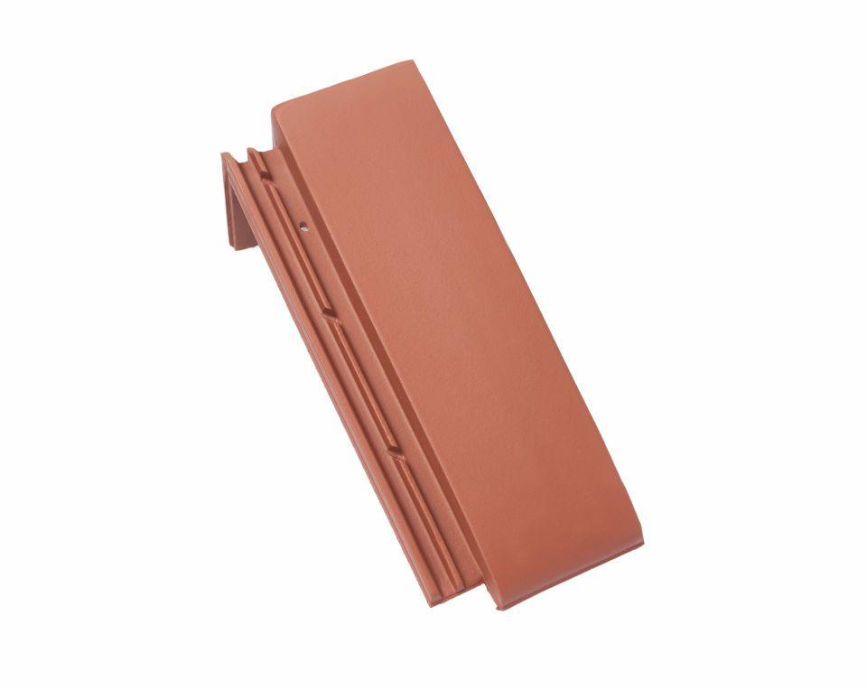

GTIN:

4019503152013

HAN:

07413753

Art Formziegel

Pultdachziegel

Farbton

dunkelgrau

Format

Halber Ziegel

Oberfläche

glasiert

Breite (mm)

160,00

Länge (mm)

475,00

Farbtonbezeichnung Hersteller

Kristallgrau